第13章 发布/订阅模式
这一篇我们来看看redis好玩的发布订阅模式，其实在很多的MQ产品中都存在这样的一个模式，我们常听到的一个例子，就是邮件订阅的场景，什么意思呢，也就是说100个人订阅了你的博客，如果博主发表了文章，那么100个人就会同时收到通知邮件，除了这个
场景还能找到其他场景么，当然有啦，你想想，如果你要在内存里面做一个读写分离的程序，为了维持数据的完整性，你是不是需要保证在写入的时候，也要分发到各个读内存的程序中呢？所以说场景还是很多的。
redis 发布订阅(pub/sub)是一种消息通信模式：发送者(pub)发送消息，订阅者(sub)接收消息。Redis 客户端可以订阅任意数量的频道。
下图展示了频道 channel1 ， 以及订阅这个频道的三个客户端 —— client2 、 client5 和 client1 之间的关系：
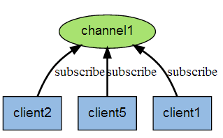
当有新消息通过 PUBLISH 命令发送给频道 channel1 时， 这个消息就会被发送给订阅它的三个客户端：
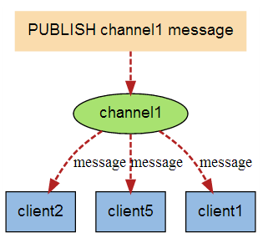

一、命令
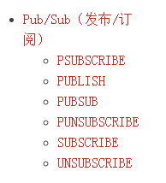
1、subscribe
SUBSCRIBE channel [channel ...]：订阅给定的一个或多个频道的信息。
从上面的官方解释上来看，它的玩法有一点像现实生活中我们听收音机一个道理，要想听收音机，我们要做什么？肯定就是调频啦，只有在正确的频道上面，我们才能听得到好听的节目，所以说subscribe首先要订阅一个频道（channel），下面我举个例子，开两个client，分别订阅着
msg 这个频道，比如下面这样：
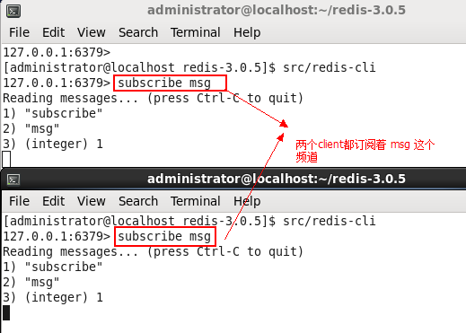

2、publish
到现在为止，这两个subscibe都在监视着msg这个频道，接下来，如果msg频道有消息传出，必定会被subscribe接收到，先我们还是看看redis手册上怎么用这个命令。
PUBLISH channel message：将信息 message 发送到指定的频道 channel 。
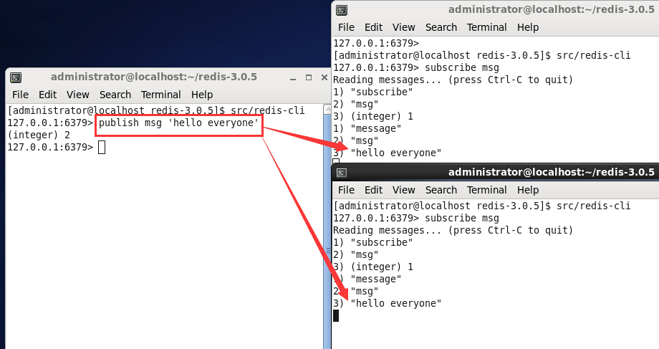
看到么有，publish在msg这个频道上面发送消息后，被subscribe监视到了，然后就被分别打印输出了，好了，到现在为止，最基本的发布订阅模式就是这样，是不是很简单哈。
能不能模糊匹配key呢?举了例子，就是要求订阅china为前缀的所有频道，它提供了的命令就是：Psubscribe。
3、Psubscribe
PSUBSCRIBE pattern [pattern ...]：订阅一个或多个符合给定模式的频道。

每个模式以 * 作为匹配符，比如 it* 匹配所有以 it 开头的频道( it.news 、 it.blog 、 it.tweets 等等)， news.* 匹配所有以 news. 开头的频道( news.it 、 news.global.today 等等)，诸如此类。
看到上面的解释，你心里可能就在想，这不就是正则匹配么。。。而且前缀“P”就是Pattern的意思，对吧，接下来我就订阅一下所有china为前缀的channel。
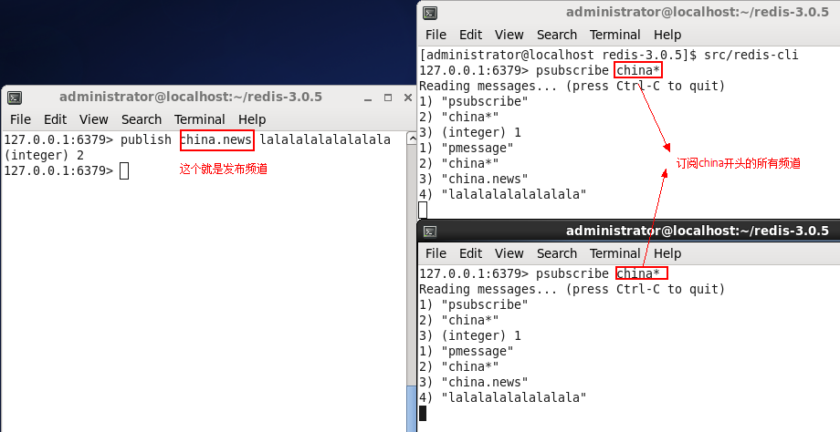
好了，最常用的也就是这三个命令。

其他的三个命令是：
1、PUBSUB subcommand [argument [argument ...]]
查看订阅与发布系统状态。
1、pubsub numsub 频道名,返回给定频道的订阅者数量， 订阅模式的客户端不计算在内。
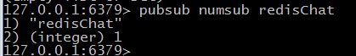
2、pubsub channels :活跃频道指的是那些至少有一个订阅者的频道， 订阅模式的客户端不计算在内。
3、PUBSUB NUMPAT
返回订阅模式的数量。
注意， 这个命令返回的不是订阅模式的客户端的数量， 而是客户端订阅的所有模式的数量总和，非订阅模式的客户端不计算在内。
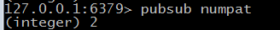
2、PUNSUBSCRIBE [pattern [pattern ...]]
Psubscribe是订阅，PUNSUBSCRIBE退订所有给定模式的频道。

3、UNSUBSCRIBE [channel [channel ...]]
Subscribe是订阅，UNSUBSCRIBE指退订给定的频道。

